土壤β-葡萄糖苷酶检测试剂盒说明书

规格 ：微量法 48样 检测原理 ：荧光法
编号 ：TW55484
注意
正式测定前务必取 3 - 5 个预期差异较大的样本做预测定。
测定意义
土壤β-葡萄糖苷酶能够催化水解芳基或烃基与糖基原子团之间的糖苷键生成葡萄糖，是纤 维素分解酶系中重要组成成分之一，在土壤微生物的糖类代谢方面具有重要生理功能。
测定原理
S-BGL分解4-MUF-β-D葡糖苷生成荧光产物，通过测定荧光值升高速率来计算S-BGL活性。
自备用品
酶标仪、台式离心机、恒温培养箱、可调式移液器、黑色96孔板和蒸馏水。
试剂组成和配制
试剂一：液体60mL×1瓶，4℃保存；
试剂二：粉剂×1瓶，-20℃避光保存(临用前加入0.24mL试剂三溶解后加入11.76mL蒸馏水混匀)；
试剂三：液体8mL×1瓶 ,常温避光保存；
标准品：粉剂×1瓶，-20℃避光保存。
样品处理
新鲜土样自然风干或37度烘箱风干，过30~50目筛。按照土壤质量（g）：试剂一（mL)为1： 5~10 的比例（建议称取约0.1g土壤，加入1mL试剂一），冰浴匀浆混匀3min，制成匀浆待测液。
测定步骤
1、荧光酶标仪预热30min以上，设置激发光波长 355 nm，测定波长 450nm。
2、加样表
试剂名称 | 测定管 | 空白管
震荡条件下取匀待测液（μL） | 200 | -
蒸馏水（μL） | - | 200
试剂二（μL） | 200 | 200
混匀， 30℃避光振荡反应3h后， 3000g 4℃离心3min，取上清液200μL于黑色96孔板中，检测荧光值，激发波长355nm，发射波长450nm。荧光值分别为A测定管，A空白管，计算ΔA=A测定管-A空白管。
S-BGL活力计算：
标准曲线：y = 323.66x + 0.2324，R² = 0.9999x：MUF 标准品浓度(nmol/mL)，y：荧光强度ΔA
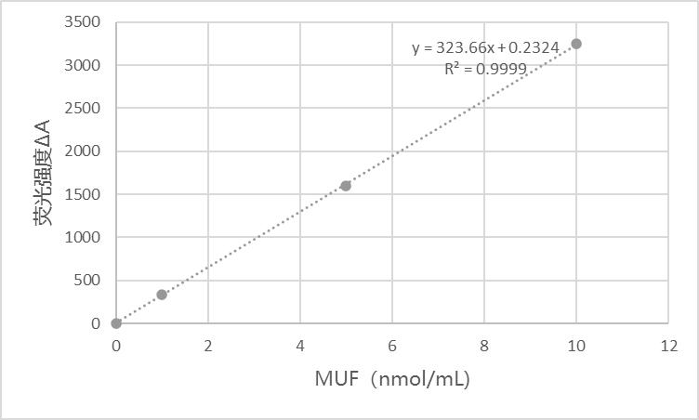
单位的定义：每小时每g土样中释放1 nmol 4-MU定义为一个酶活力单位。
S-BGL酶活(nmol/h /g 土样)=(ΔA-0.2324)÷323.66×V÷V1×V提÷T÷W
V：反应总体积，0.4 mL； V1:加入反应体系中的匀浆待测液体积，0.2mL
V提：加入提取液体积，1mL; W：土壤样品质量，g；
T：催化反应时间，3 h。
预实验的意义
比色法检测试剂盒预实验非常重要
1、确定该试剂盒是否适合客户的样本检测，以免造成试剂盒和样本的浪费（比如低表达处理的样本）；
2、熟悉生化试剂盒的操作流程，尤其是初次使用生化试剂盒测定；
3、确定样本的处理方法及稀释倍数是否合适；
4、了解实验过程中可能出现的实验现象或问题，以便于及时作出调整；
5、通过3 - 5组预实验，判断试剂盒对于样本的最佳适应稀释浓度范围，指导实验样本稀释比例。
附：标准曲线的绘制（选做）
称取4.4mg标准品，加入5mL试剂三溶解，制成将标准品母液(5μmol/mL) 使用试剂一稀释为10 nmol/mL，9 nmol/mL，7 nmol/mL，5 nmol/mL，3 nmol/mL， 1 nmol/mL，0；(也可根据自身实验需求调整标准品浓度)
依据加样表测定步骤操作，根据结果绘制标准曲线
试剂名称（μL） | 标准管 | 空白管（只做一管）
标准品 | 200
试剂一 |  | 200
于黑色96孔板中，检测荧光值，激发波长355nm，发射波长450nm。荧光值分别为A标准管，A空白管，计算ΔA=A标准管-A空白管。
以标准品浓度（nmol/mL）为横坐标（x），以其对应的荧光强度ΔA为纵坐标（y），绘制拟合曲线，即可得到线性方程y=kx+b；

